Собачья выставка
Задание:
Выбрать породу собаки и выявить ее характерные особенности, отличающие эту породу от других пород собак.
По выполненному эскизу вылепить данную круглую скульптуру собаки способом постепенного наращивания объема формы, сохраняя характерные особенности породы ( пропорции).

Материал – скульптурный пластилин, стеки.
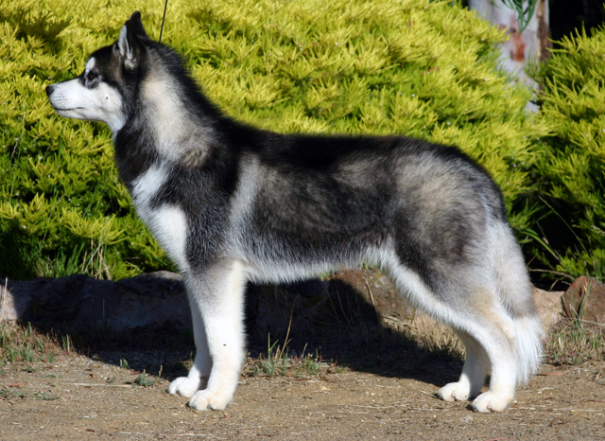Сибирский хаски.

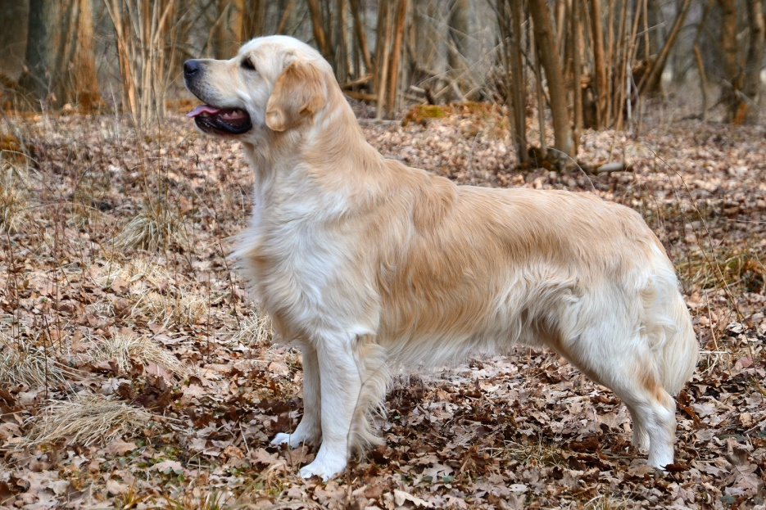 Золотистый ретривер

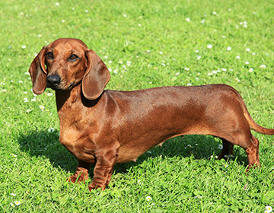 Такса

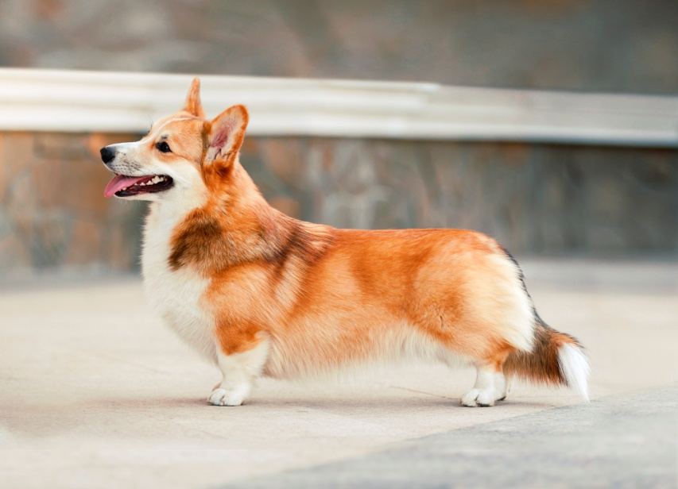 Вельш – корги – пемброк

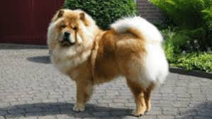 Чау –чау

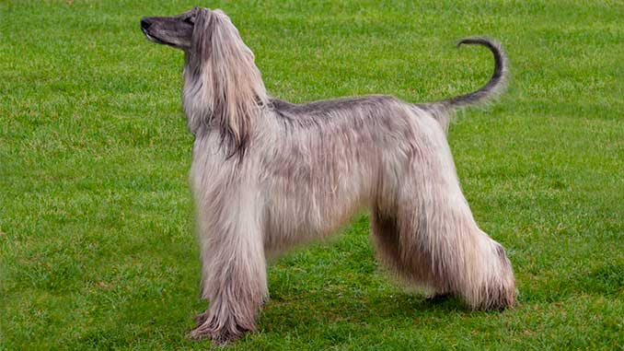 Афганская борзая
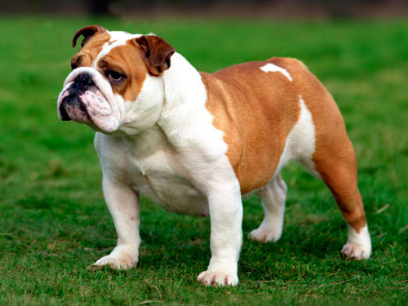 Английский бульдог
Можно выбрать любую породу собак.
На выполнение задания выделяется 2 академических часа.
Фото работы отправлять на почту surwa4ewa.a@yandex.ru
Примечание: для учащихся выполнивших эту тему, представлено следующее задание:
Животное в движении,
пластика животного
Задание: выполнить на формате А4, эскиз любого достаточно пластичного животного в движении соблюдая пропорции.

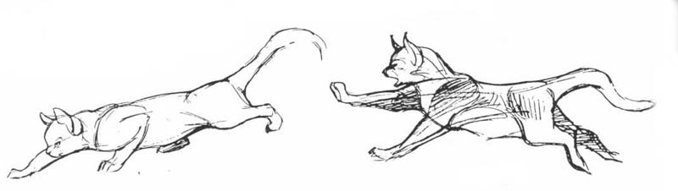

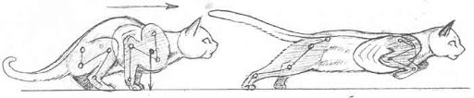

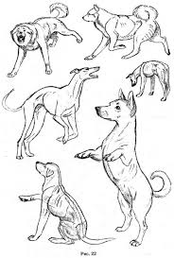
На выполнение задания выделяется 2 академических часа.
Фото работы отправлять на почту surwa4ewa.a@yandex.ru
Преподаватель: Сурвачева А.А.

